Guía2. Desarrollo Proyecto APT
Asignatura Capstone

1. Resumen avance Proyecto APT
A continuación, encontrarás distintos campos que deberás completar con la información solicitada.

Resumen de avance proyecto APT | Durante el desarrollo del proyecto APT Ferreplast, hemos avanzado en la implementación de una plataforma web orientada a la gestión y comercialización de productos de ferretería y resinas epóxicas.  Durante esta etapa hemos trabajado en el desarrollo de la estructura y funcionalidades principales de la plataforma. Entre los avances realizados se encuentra la implementación de la página principal, la organización y visualización del catálogo de productos, las categorías, los productos destacados y el carrito de compras.  También hemos desarrollado funcionalidades relacionadas con la gestión interna del sistema, incluyendo las vistas correspondientes al Administrador y Bodeguero, con el objetivo de apoyar la administración de productos y los procesos internos de la empresa.  Otro avance importante ha sido la implementación del proceso de pago mediante Webpay, realizando las configuraciones y pruebas necesarias para incorporar este servicio al proceso de compra de la plataforma.  Estos avances nos han permitido cumplir parcialmente los objetivos específicos relacionados con el desarrollo de la plataforma web, la implementación del catálogo de productos, el carrito de compras, la gestión interna y la incorporación de un sistema de pago.
Objetivos | Durante el desarrollo del proyecto no hemos realizado modificaciones a los objetivos establecidos inicialmente. Se han mantenido los objetivos definidos para el desarrollo de la plataforma web de Ferreplast, orientados a implementar una solución que permita apoyar la comercialización y gestión de los productos de la empresa.  Los avances realizados hasta esta etapa se han desarrollado de acuerdo con los objetivos planteados inicialmente, por lo que no ha sido necesario reformularlos.
Metodología | Para el desarrollo del proyecto Ferreplast, hemos utilizado una metodología de trabajo ágil, Scrum
Evidencias de avance | Presentaremos como evidencias el repositorio del proyecto, capturas de las funcionalidades desarrolladas, y la base de datos. Estas evidencias permiten demostrar el avance de la plataforma y el cumplimiento progresivo de las actividades planificadas.  Para resguardar la calidad, hemos realizado pruebas y correcciones durante el desarrollo, utilizando Scrum y herramientas de control de versiones y gestión del proyecto, tal como fue establecido en la Fase 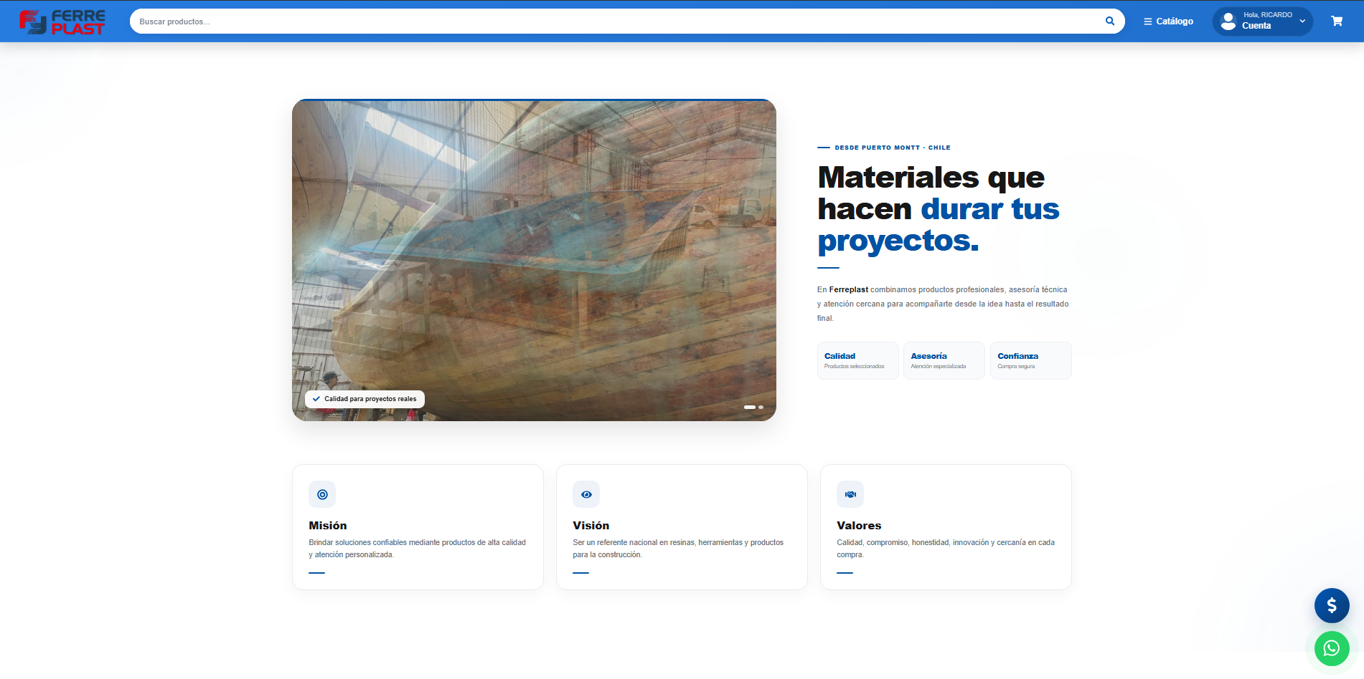 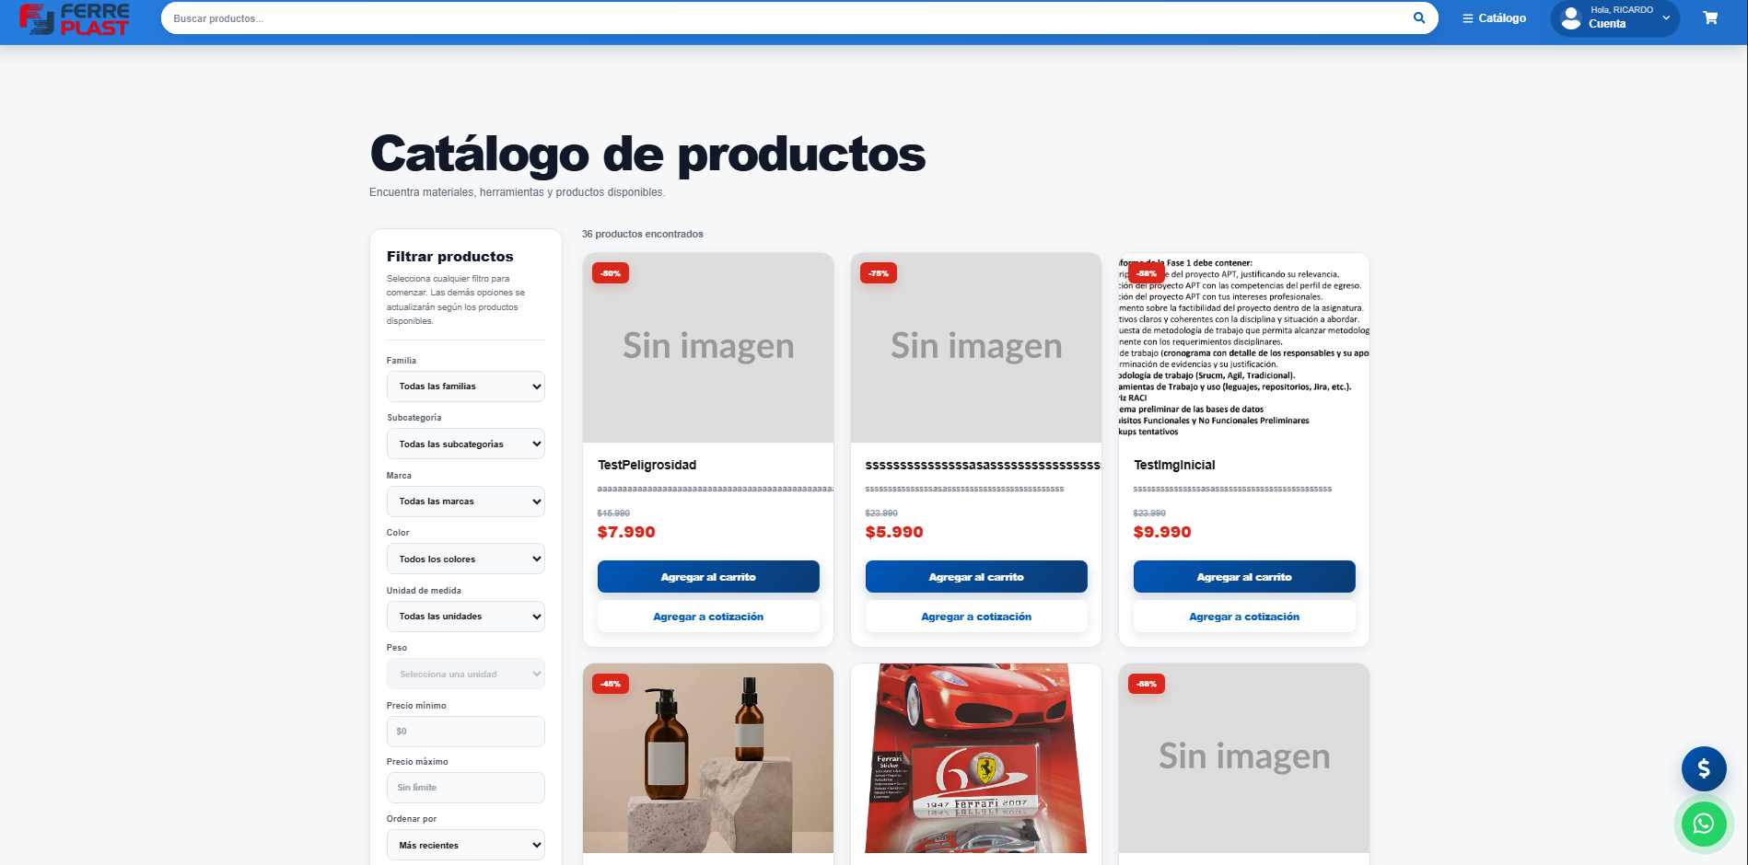 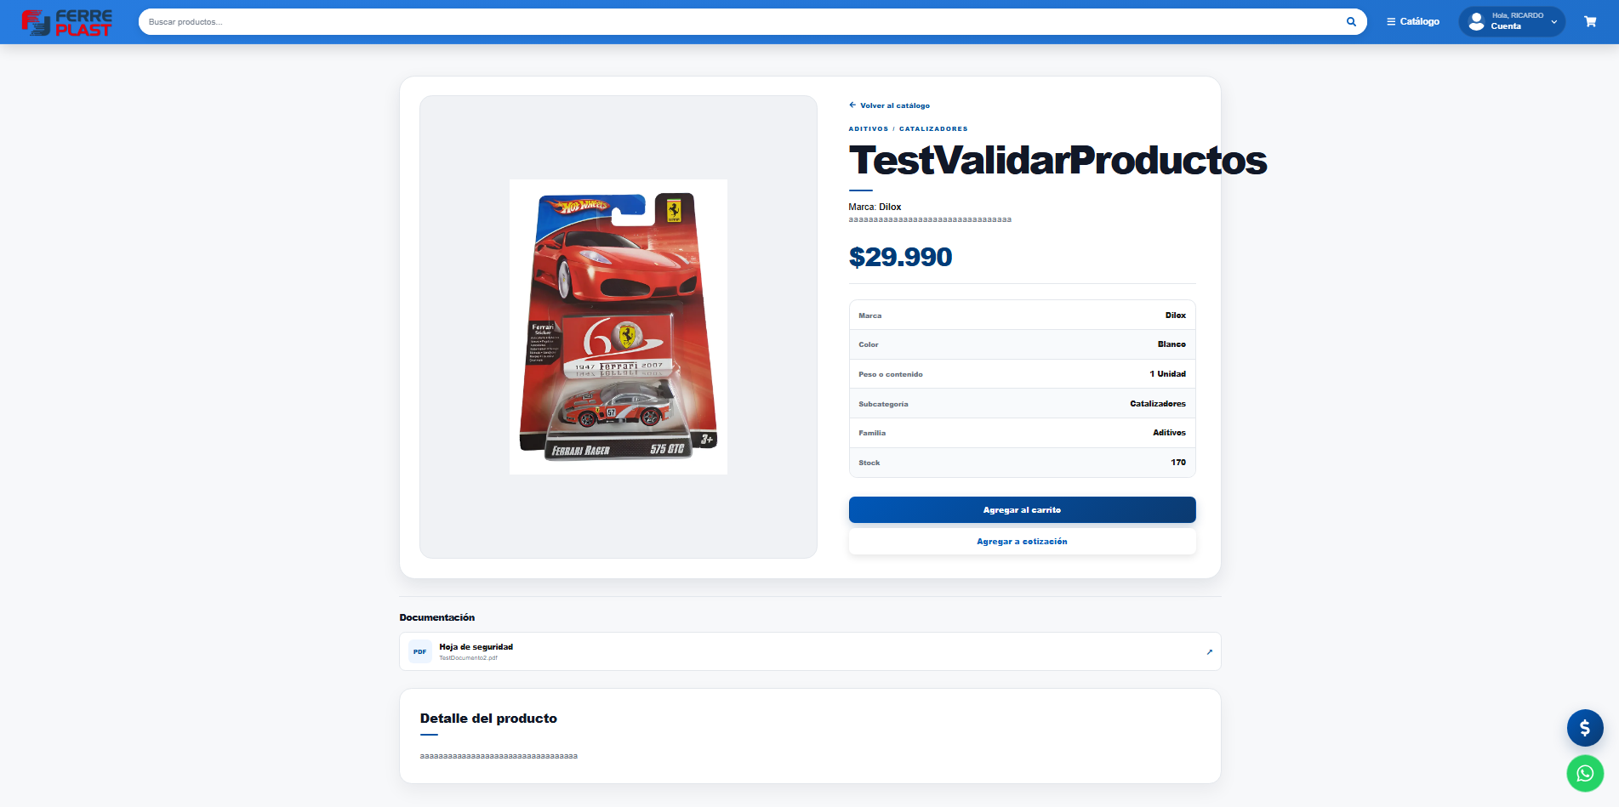. 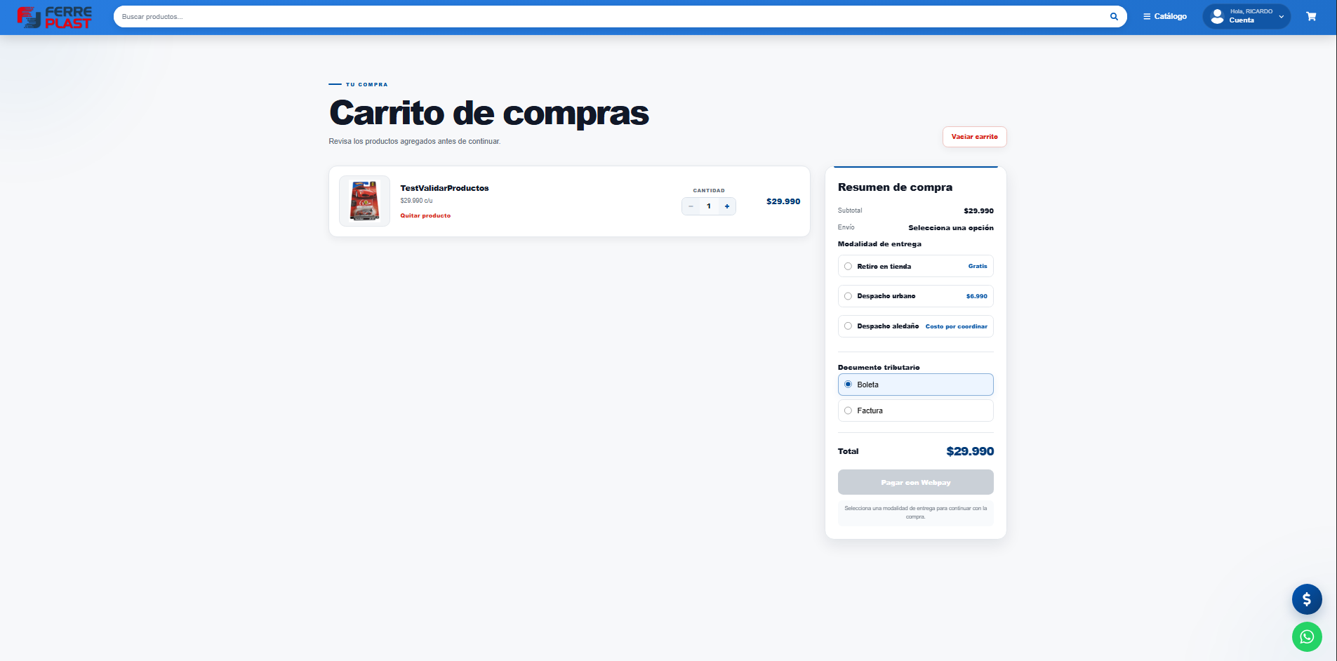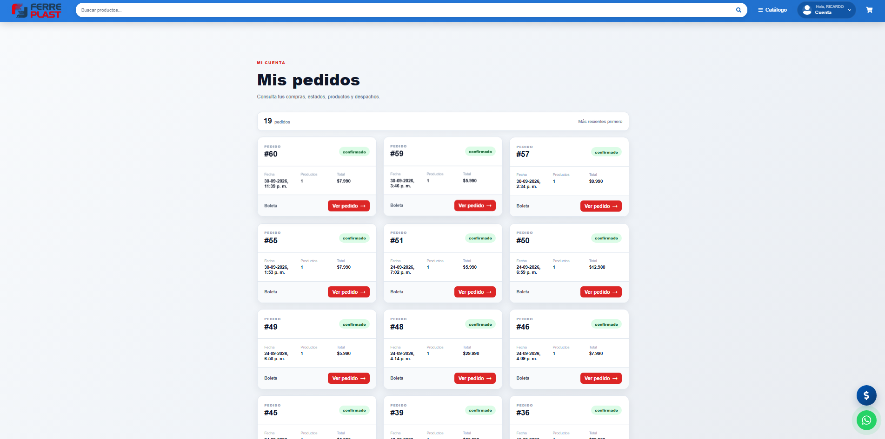  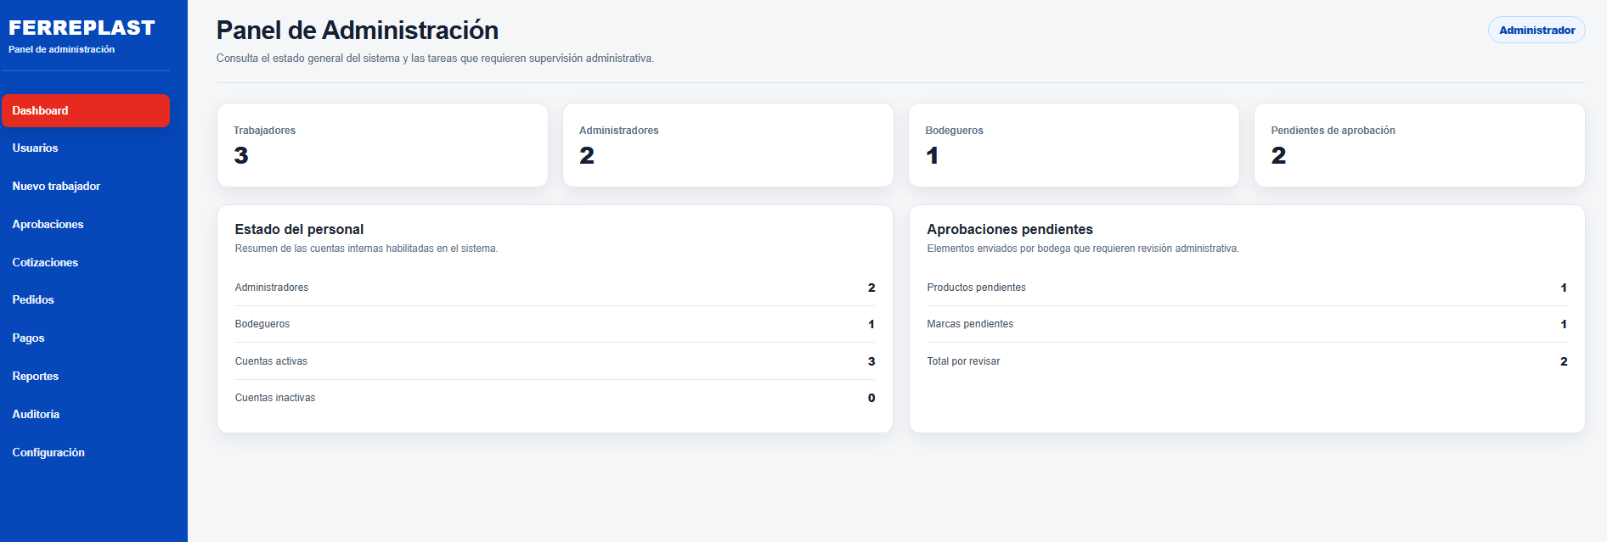  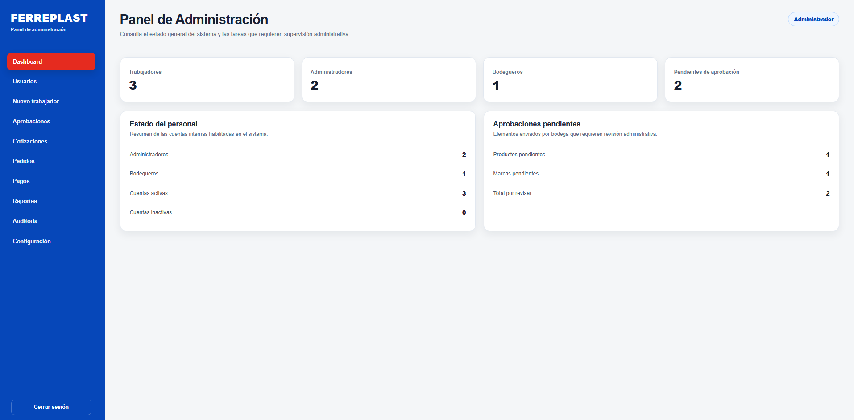
2. Monitoreo del Plan de Trabajo
Examina cuidadosamente tu plan de trabajo, enfocándote especialmente en la columna de estado de avance y ajustes.

Plan de Trabajo
Competencia o unidades de competencias | Actividades | Recursos | Duración de la actividad | Responsable | Observaciones | Estado de avance | Ajustes
Nombra las competencias o unidades de competencias que se relacionan con las diferentes actividades requeridas para el desarrollo del proyecto APT. | Nombre de Actividades/Tareas |  | Señala la duración de cada actividad. | Escribe el nombre del integrante del equipo responsable de cada actividad. | Señala las dificultades o facilitadores que se podrían presentar durante la ejecución de cada una de las actividades propuestas. | Describe el estado de avance de cada actividad.  Tipos de estado:  En curso/ Con retraso/ No iniciado/ Completado/ Ajustada | Señala los ajustes o reformulaciones que has realizado.
Ingeniería de requisitos | Levantamiento de requerimientos | Computador, Internet, reuniones | 2 días | Equipo | Requiere comunicación con el cliente. | Completado
Ingeniería de requisitos | Definición del alcance y funcionalidades | Documentación, Jira | 2 días | Equipo | Puede ajustarse según requerimientos. | Completado
Software innovador y de calidad | Diseño de la arquitectura del sistema | VS Code, diagramas, documentación | 2 días | Equipo |  | Completado
  Validar antes de
  implementar.
Requerimientos de información y bases de datos | Diseño de la base de datos | Supabase, SQL | 4 días | Kevin | Considerar integridad de datos | Completado
Software innovador y de calidad | Diseño inicial de interfaz y navegación | VS Code, CSS, referencias de diseño | 4 días | Alvaro | Se ajustará durante el desarrollo. | Completado
Desarrollo de software para plataformas y dispositivos móviles | Configuración inicial del proyecto React/Vite | React, Vite, VS Code, GitHub | 3 días | Alvaro | Configuración base. | Completado
Requerimientos de información y bases de datos | Configuración de Supabase | Supabase, VS Code | 3 días | Kevin |  | Completado
  Verificar conexión.
Desarrollo de software para plataformas y dispositivos móviles | Configuración de rutas y estructura del sistema | React, VS Code | 1 día | Kevin | Mantener estructura definida. | Completado
Requerimientos de información y bases de datos | Implementación de servicios y conexión con la base de datos | React, Supabase | 1 día | Kevin | Realizar pruebas de conexión. | Completado
Desarrollo de software para plataformas y dispositivos móviles | Implementación de componentes reutilizables | React, VS Code, GitHub | 2 días | Ricardo / Kevin | Favorecer mantenibilidad. | Completado
Desarrollo de software para plataformas y dispositivos móviles | Implementación del registro de clientes | React, Supabase | 1 día | Kevin | Validar datos ingresados. | Completado
Diseño de software, calidad y seguridad | Implementación del inicio de sesión | React, Supabase Auth | 1 día | Kevin | Controlar acceso. | Completado
Diseño de software, calidad y seguridad | Recuperación y restablecimiento de contraseña | React, Supabase Auth | 3 días | Kevin | Validar flujo completo. | Completado
Requerimientos de información y bases de datos | Gestión de usuarios internos | React, Supabase | 2 días | Kevin | Considerar permisos. | Completado
Diseño de software, calidad y seguridad | Implementación de roles y permisos | React, Supabase | 1 día | Kevin | Revisar niveles de acceso. | Completado
Diseño de software, calidad y seguridad | Navegación según rol de usuario | React, Supabase | 4 días | Kevin |  | Completado
  Validar cada rol.
Desarrollo de software para plataformas y dispositivos móviles | Implementación del catálogo de productos | React, Supabase | 2 días |  | Validar información. | Completado
  Kevin
Desarrollo de software para plataformas y dispositivos móviles | Implementación de filtros y búsqueda | React, Supabase | 1 día |  | Validar resultados. | Completado
  Kevin
Requerimientos de información y bases de datos | Clasificación de productos | React, Supabase | 1 día |  | Mantener consistencia. | Completado
  Kevin
Desarrollo de software para plataformas y dispositivos móviles | Vista de detalle de producto | React, Supabase | 4 días |  | Revisar presentación. | Completado
  Kevin
Requerimientos de información y bases de datos | Gestión de productos | React, Supabase | 2 días |  | Considerar permisos | Completado
  Kevin
Requerimientos de información y bases de datos | Gestión de familias, marcas y unidades | React, Supabase | 2 días |  | Mantener relaciones. | Completado
  Kevin
Requerimientos de información y bases de datos | Gestión de documentos asociados a productos | React, Supabase | 3 días |  | Validar acceso. | Completado
  Kevin
Desarrollo de software para plataformas y dispositivos móviles | Desarrollo de la interfaz del Bodeguero | React, CSS, VS Code | 2 día | Ricardo / Kevin | Adaptar al rol. | Completado
Desarrollo de software para plataformas y dispositivos móviles | Desarrollo del dashboard del Bodeguero | React, Supabase | 8 días | Ricardo / Kevin | Mostrar información relevante. | Completado
Requerimientos de información y bases de datos | Gestión de productos de bodega | React, Supabase | 1 día | Ricardo / Kevin | Validar permisos. | Completado
Requerimientos de información y bases de datos | Gestión de stock e inventario | React, Supabase | 3 día | Ricardo / Kevin | Mantener stock actualizado. | Completado
Requerimientos de información y bases de datos | Gestión de familias, marcas y unidades | React, Supabase | 1 día | Ricardo / Kevin | Reutilizar estructura existente. | Completado
Requerimientos de información y bases de datos | Gestión de solicitudes de bodega | React, Supabase | 1 día | Kevin | Validar flujo. | Completado
Diseño de software, calidad y seguridad | Trazabilidad de productos | React, Supabase | 1 día | Kevin | Mantener registros. | Completado
Diseño de software, calidad y seguridad | Gestión de información de peligrosidad | React, Supabase | 2 días | Kevin | Validar información registrada. | Completado
Software innovador y de calidad | Integración y pruebas de la vista Bodeguero | React, Supabase | 1 día | Kevin |  | Completado
  Realizar pruebas antes de integrar.
Desarrollo de software para plataformas y dispositivos móviles | Desarrollo de la página Home | React, CSS, VS Code | 1 día | Ricardo | Diseño responsive. | Completado
Desarrollo de software para plataformas y dispositivos móviles | Desarrollo de Navbar y navegación | React, CSS | 12 días | Ricardo |  | Completado
  Validar navegación
Software innovador y de calidad | Implementación de Hero y componentes visuales | React, CSS | 1 día | Ricardo | Mantener identidad visual. | Completado
Desarrollo de software para plataformas y dispositivos móviles | Implementación de animaciones e interacción | React, Motion, CSS | 1 día | Ricardo | Cuidar rendimiento. | Completado
Desarrollo de software para plataformas y dispositivos móviles | Implementación del carrito de compras | React, Supabase | 1 día | Kevin | Validar cantidades. | Completado
Requerimientos de información y bases de datos | Sincronización del carrito con la sesión | React, Supabase | 3 días | Kevin | Mantener persistencia. | Completado
Diseño de software, calidad y seguridad | Validaciones del carrito | React, Supabase | 1 día | Kevin | Mantener persistencia. | Completado
Requerimientos de información y bases de datos | Implementación de solicitudes de cotización | React, Supabase | 1 día | Kevin | Registrar solicitudes | Completado
Requerimientos de información y bases de datos | implementación de facturación | React, Supabase | 2 día | Kevin | Validar datos. | Completado
Requerimientos de información y bases de datos | Gestión de pedidos del cliente | React, Supabase | 1 día | Ricardo | Validar estados. | Completado
Diseño de software, calidad y seguridad | Integración de Webpay Plus | Webpay Plus, React, Supabase | 1 día | Ricardo | Depende de configuración externa. | Completado | Todo el flujo de pago. Fue cambiado, fue cambiado para adaptar banco de chile y una posible integracion futura de cualquier otro banco
Diseño de software, calidad y seguridad | Implementación del flujo de pago | Webpay Plus, React | 1 día | Ricardo | Validar flujo. | Completado
Diseño de software, calidad y seguridad | Implementación del resultado de pago | Webpay Plus, React | 1 día | Ricardo | Considerar estados. | Completado
Diseño de software, calidad y seguridad | Pruebas del flujo de pago | Webpay Plus, React | 3 días | Ricardo |  | Completado
  Registrar errores.
Desarrollo de software para plataformas y dispositivos móviles | Desarrollo de la interfaz Administrador | React, CSS, VS Code | 13 días | Ricardo | Módulo prioritario. | Completado
Desarrollo de software para plataformas y dispositivos móviles | Desarrollo del dashboard administrativo | React, Supabase | 1 día | Ricardo | Mostrar información relevante. | Completado
Requerimientos de Completado información y bases de datos | Gestión de usuarios en Administración | React, Supabase | 1 día | Ricardo |  | Completado
  Respetar permisos.
Requerimientos de información y bases de datos | Gestión administrativa de productos | React, Supabase | 2 día | Ricardo | Validar operaciones | Completado
Requerimientos de información y bases de datos | Gestión administrativa de pedidos | React, Supabase | 1 día | Ricardo | Controlar estados | Completado
Requerimientos de información y bases de datos | Gestión administrativa de cotizaciones | React, Supabase | 3 día | Ricardo | Mantener trazabilidad. | Completado
Requerimientos de información y bases de datos | Gestión administrativa de pagos | React, Supabase | 1 día | Ricardo | Validar estados. | Completado
Diseño de software, calidad y seguridad | Implementación del sistema de aprobaciones | React, Supabase | 3 días | Ricardo | Controlar permisos. | Completado
Diseño de software, calidad y seguridad | Implementación del sistema de auditoría | React, Supabase | 1 día | Ricardo | Favorecer trazabilidad. | Completado
Software innovador y de calidad | Integración de módulos administrativos | React, Supabase | 1 día | Ricardo | Realizar pruebas. | Completado
Software innovador y de calidad | Pruebas funcionales | Casos de prueba, navegador | 9 día | Ricardo / Kevin | Registrar resultados. | Incompleto
Diseño de software, calidad y seguridad | Pruebas de autenticación y roles | Supabase, navegador | 1 día | Ricardo / Kevin | Priorizar seguridad. | Incompleto
Software innovador y de calidad | Pruebas del catálogo y productos | Supabase, navegador | 1 día | Ricardo / Kevin | Registrar errores. | Incompleto
Software innovador y de calidad | Pruebas del carrito y cotizaciones | Supabase, navegador | 1 día | Ricardo / Kevin |  | Incompleto
  Validar casos de
  uso
Software innovador y de calidad | Pruebas de la vista Bodeguero | Supabase, navegador | 1 día | Ricardo / Kevin | Revisar permisos. | Incompleto
Software innovador y de calidad | Pruebas de la vista Administrador | Supabase, navegador | 1 día | Ricardo / Kevin | Revisar funcionalidades | Incompleto
Diseño de software, calidad y seguridad | Pruebas de Webpay Plus | Webpay Plus, navegador | 1 día | Ricardo / Kevin | Registrar resultados | Incompleto
Software innovador y de calidad | Corrección de errores | VS Code, GitHub, Supabase | 5 días | Ricardo / Kevin | Priorizar errores críticos. | Incompleto
Software innovador y de calidad | Pruebas de integración completa | React, Supabase, navegador | 1 día | Ricardo / Kevin | Validación integral | Incompleto
Software innovador y de calidad | Validación final de funcionalidades | Navegador, casos de prueba | 4 días | Ricardo / Kevin | Validación final. | Incompleto
Software innovador y de calidad | Revisión final de interfaz y experiencia de usuario | React, navegador | 2 días | Ricardo / Kevin | Corregir detalles visuales. | Incompleto
Diseño de software, calidad y seguridad | Revisión de seguridad, roles y permisos | Supabase, navegador | 1 día | Ricardo / Kevin | Revisar permisos. | Incompleto
Software innovador y de calidad | Correcciones finales | VS Code, GitHub, Supabase | 2 días | Ricardo / Kevin | Últimas correcciones. | Incompleto
Gestión de proyectos de software | Preparación del sistema para entrega | GitHub, documentación | 2 días | Ricardo / Kevin | Verificar versión final. | Incompleto
Gestión de proyectos de software | Preparación de la presentación final | PowerPoint, documentación | 17 días | Ricardo / Kevin | Coordinar exposición. | Incompleto
Gestión de proyectos de software | Presentación final del proyecto |  | 1 día | Ricardo / Kevin | Cierre del proyecto. | Incompleto
  Presentación, plataforma

3. Ajustes a partir del monitoreo
Profundiza en las observaciones de tu plan de trabajo. Analiza las actividades planificadas y señala qué aspectos facilitaron u obstaculizaron la ejecución del plan. Plantea cómo abordaste y/o abordarás los obstáculos. Por último, señala los ajustes que realizaste al plan de trabajo a partir de este análisis.

Factores que han facilitado y/o dificultado el desarrollo de mi plan de trabajo: Durante el desarrollo del Proyecto APT, uno de los principales factores que ha facilitado el avance ha sido la organización del trabajo y la distribución de las tareas dentro del equipo. Además, contar con herramientas de desarrollo como Visual Studio Code, GitHub, React, Vite y Supabase ha permitido avanzar en la construcción e integración de las distintas funcionalidades del sistema Ferreplast.
Otro factor favorable ha sido el conocimiento adquirido durante la carrera, especialmente en programación, bases de datos, desarrollo web y manejo de herramientas de control de versiones. Estos conocimientos han permitido resolver problemas técnicos y adaptar el proyecto a los requerimientos establecidos.
Por otra parte, se han presentado algunas dificultades durante el desarrollo, principalmente relacionadas con la integración de funcionalidades, errores de programación y la coordinación de las distintas partes del sistema.
Para solucionar estas dificultades, se han realizado revisiones periódicas del código, pruebas de las funcionalidades implementadas y búsqueda de soluciones técnicas cuando ha sido necesario. Además, se ha priorizado el desarrollo de las funcionalidades pendientes y su posterior integración y prueba, con el objetivo de cumplir con los objetivos establecidos en el plan de trabajo.
A pesar de las dificultades, estas situaciones han permitido identificar aspectos que requieren mejoras y adquirir mayor experiencia en el desarrollo de un proyecto informático, favoreciendo el avance progresivo del Proyecto APT.

Actividades ajustadas o eliminadas: Durante el desarrollo del Proyecto APT de Ferreplast, ha sido necesario realizar ajustes en la planificación de algunas actividades para adaptarse al avance real del proyecto y a las dificultades técnicas que se han presentado. Un ejemplo de ello es el cambio en el flujo de pago, ya que en el sprint 3 el cliente pidió que se agregara dos banco más a la página.
.

Actividades que no has iniciado o están retrasadas: Las actividades que no se han iniciado son en lo general son las pruebas de seguridad. No no hemos atrasado con la demás actividades.

En caso de que el Proyecto APT sea grupal, en esta columna deben indicar el nombre de los responsables de cada tarea o actividad. Esto posteriormente permitirá diferenciar la evaluación por cada integrante.

